Dilema do Prisioneiro

Escopo Geral do Projeto - Sistema Dilema do Desafio

Visão Geral
Este projeto tem como objetivo a construção de um sistema voltado para a resolução do desafio proposto, consistindo em desenvolver uma solução que receba os algoritmos da API e organize um torneio entre eles através das regras do Dilema do Prisioneiro.
O Dilema do Prisioneiro consiste na seguinte estratégia entre dois jogadores (neste caso, algoritmos), que decidem simultaneamente se escolhem TRAIR ou COOPERAR com o oponente em uma rodada, a pontuação é decidida através das seguintes regras:
- Ambos cooperam: Cada um ganha +3 pontos. (Benefício mútuo)
- Um trai e o outro coopera: Quem traiu ganha +5 pontos (Benefício máximo) e quem cooperou ganha 0 (Prejuízo máximo).
- Ambos traem: Cada um ganha apenas +1 ponto. (Punição mútua)
A API inicia um torneio com um número indefinido de algoritmos simulados (o número de competidores por torneio pode mudar). Cada algoritmo tem um comportamento específico, que irá influenciar na decisão da rodada (seja TRAIR ou COOPERAR), dependendo também do histórico de comportamento do outro competidor. Mas sempre que um algoritmo iniciar uma rodada com um novo oponente, o histórico é zerado.

Requisitos
O sistema desenvolvido deve seguir as seguintes regras:
- Seguir à risca as regras do Dilema do Prisioneiro, apresentadas acima.
- Ingestão: O código deve buscar todos os algoritmos automaticamente.
- Torneio: Executar 50 rodadas para cada confronto (Todos contra Todos), seguindo as regras apontadas anteriormente.
- Ranking: Exibir no terminal o ranking final somando os pontos de cada estratégia.
- Não se deve alterar nada sobre as requisições da API disponibilizada (nem adicionar extras, apenas utilizar as requisições que já estão disponíveis).
- Seguir o tratamento adequado de acordo com a Política de Latência (SLA).

Entradas
- Inicialização do torneio: POST /api/tournament/start
- Busca por algoritmos: GET /api/tournament/strategies
- Registro de todos os algoritmos do torneio*

Saídas
- Pontos obtidos por rodada (de cada algoritmo);*
- Ranking dos Algoritmos;
- Algoritmo Vencedor (o que tiver maior pontuação).

Fluxos Teóricos
Documentação teórica para mapear os principais fluxos do projeto, clareando as etapas do projeto, quais caminhos serão possíveis para a implementação e analisando quais podem ser implementados no projeto. É focada para uma visão macro e mais simples de todo o projeto, mas também pode servir para planejar a parte técnica do sistema.
- Visualização teórica do comportamento de um algoritmo, seguindo a regra principal do jogo (sem considerar o torneio):
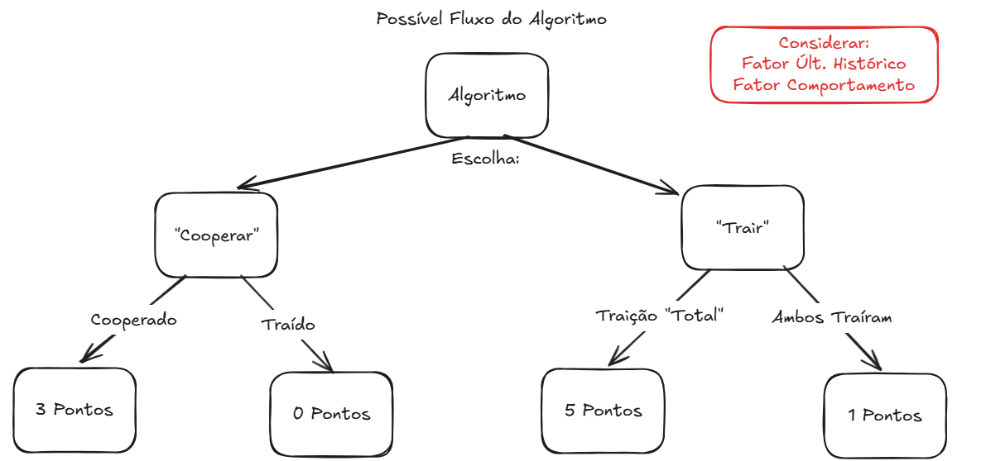

- Planejamento do registro de algoritmos:
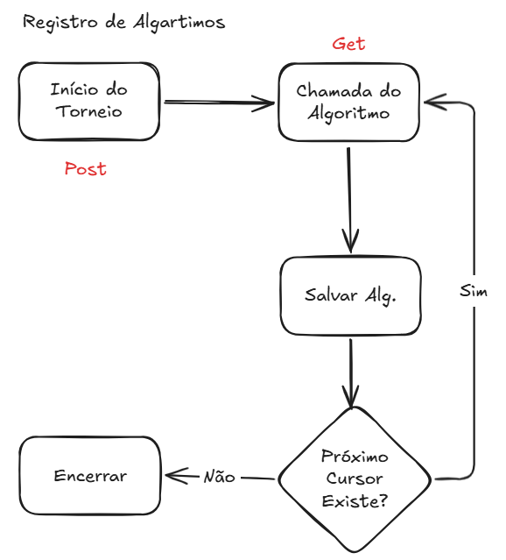
- Primeira versão do fluxo total (Lógica do Torneio):
- Primeiro rascunho (Pseudocódigo):
Lista de Algoritmos = [Algoritmo 1, Algoritmo 2, Algoritmo 3]

Para cada algoritmo da lista:
Para cada próximo algoritmo da lista (Algoritmo + 1):
Enquanto Rodadas é <= 50:
Executa o Combate (Primeiro Algoritmo, Próximo Algoritmo)
Registra os pontos obtidos dos algoritmos

- Segundo rascunho (Teste para Visualização):
# Distribuição Combinatória Pares
lista = [1, 2, 3]
for i in range(len(lista)):
for j in range(i + 1, len(lista)):
rodadas = 0
print(f"{lista[i]} x {lista[j]}")
while rodadas < 3:
print(f"Rodada {rodadas + 1}")
rodadas += 1

- Diagrama (Primeiro Rascunho):
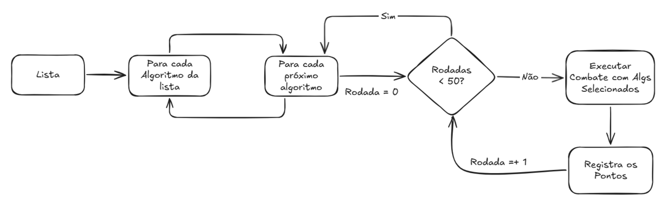
- Fluxo de Instruções:
Inicialização da API, registrando todos os algoritmos criados no torneio em uma lista (de tamanho indefinido, conforme criação da API).
É criada uma "tabela de pontos" vazia para cada algoritmo.
Após todo o registro, o combate é iniciado entre os participantes:
- O primeiro da lista do torneio é selecionado para combate
- O segundo participante da lista é selecionado para combate.
- O combate de 50 rodadas é iniciado
* Em cada combate, cada algoritmo toma a decisão de TRAIR ou COOPERAR conforme comportamento.
* Em cada combate, os pontos são registrados para cada algoritmo (em suas respectivas tabelas)
* Ao fim do combate entre os dois participantes, mantém o registro dos pontos mas os históricos de decisão são reiniciados.
- O próximo participante da lista é selecionado para o combate com o primeiro algoritmo, repetindo as rodadas e registro de pontos.
>Assim que o primeiro algoritmo combate com todos os algoritmos restantes, o segundo algoritmo é selecionado como "primeiro jogador", selecionando os próximos jogadores da lista. Assim que essa varredura acabar, o terceiro algoritmo é escolhido e assim o processo se repete até chegar no último algoritmo, encerrando o torneio.
Ao encerrar o torneio, checa a tabela de pontos.
Destaca o vencedor quem estiver localizado como primeiro na tabela.
- Características de um Algoritmo
As características de um algoritmo envolvem as seguintes características:
{ 'algorithm': {
'id': 'strat_002',
'slug': 'always_defect',
'name': 'Always Defect',
'behavior_type': 'Nasty',
'description': 'Sempre retorna DEFECT. Ignora hist≤rico.'}}
Além disso, cada algoritmo já começa com 0 pontos ao início do torneio, ganhando pontos à medida que ele se desenvolve no torneio. Seu comportamento é definido pelo 'slug', cada um deles tendo sempre um tipo de comportamento específico, que pode ser mapeado e definido para cada instância do objeto.
-> Pesquisa das ferramentas e dos algoritmos a serem implementados.

Ferramentas
- Algoritmo de criação de objetos;
- Revisar POO, focando na criação de classes e interação entre instâncias;
- Bibliotecas: requests; itertools (combinações); axelrod.

- Documentações sobre análises de fluxo das classes e desafios em específicos:
Primeiras Observações:
- Subclasse de Algoritmo para estratégias específicas, com o método escolher_acao
- Classe para o combate entre algoritmos
- Definir Tabela

Classes dos Algortimos:
- Always Defect: sempre Retorna DEFECT, não precisa implementar escolher_acao, pois é uma estratégia fixa.
- Always Cooperate: sempre Retorna COOPERATE, mesma coisa que Always Defect.
- Random: Retorna COOPERATE ou DEFECT aleatoriamente, precisa implementar escolher_acao usando um algoritmo de escolha aleatória, também não precisaria de histórico.
- Grim Trigger: Retorna COOPERATE até a primeira traição, então, sempre retorna DEFECT (talvez não precise de histórico, apenas uma lógica para se receber traição, mudar escolha para DEFECT)
- Tit for Tat: Começa com COOPERATE, depois replica a última ação do oponente. Necessita de histórico para fazer as replicações.
Ranking de Pontos:
- A tabela pode ser um def que obtem todos os pontos somados dos jogadores.
-> Mudado para uma classe que exibe os resultados em ordem decrescente, que já anuncia quem é o vencedor.
Dilema do Prisioneiro:
- O dilema recebe uma tupla de dois algoritmos, resultado do método de combination do itertools
- A partir da tupla, ambos os jogadores executam suas primeiras rodadas, retornados em uma tupla
- A tupla resultante é interpretada pela matriz do dilema, devolvendo os pontos conforme as regras
- Conforme retorno da tupla, os pontos são registrados
- O histórico é zerado

Resultado Final
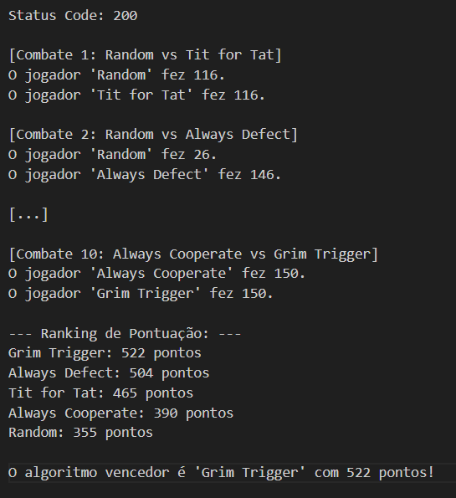

Considerações Finais
Através do desafio, os objetivos foram cumpridos através da realização da documentação extensa e bem detalhada, retirando todas as dúvidas possíveis e acompanhando todo o escopo nos mínimos detalhes. O entendimento total do projeto foi possível através de diversas pesquisas e buscas adicionais para complementar com informações adicionais.
A parte técnica foi realizada através da compreensão dos conceitos de POO e sintaxe básica de Python, além de pesquisas por bibliotecas e ferramentas funcionais que se encaixassem no projeto.
Pontos que podem ser melhorados:
- Organização do Código [Se Possível]: apesar de haver uma classe separada somente para as classes, todo o código principal (que envolve os fluxos e inicialização do torneio) ficou reunido num único arquivo Python. Seria interessante encontrar uma forma de deixar o código mais organizado, apesar do foco ser encontrar a solução do desafio.
- Verificar Requisitos: A parte técnica, relacionada à implementação de políticas de timeout não foram implementadas conforme apontado na documentação inicial, sempre se atentando a todas as requisições documentadas.
- Etapa de Validação: Ao término do desafio, sempre realizar a etapa de validação, se atentando aos requisitos do código, ao manifesto de Guia de Projeto, e também ao questionário de resolução de projetos.

